2020105395 김희성

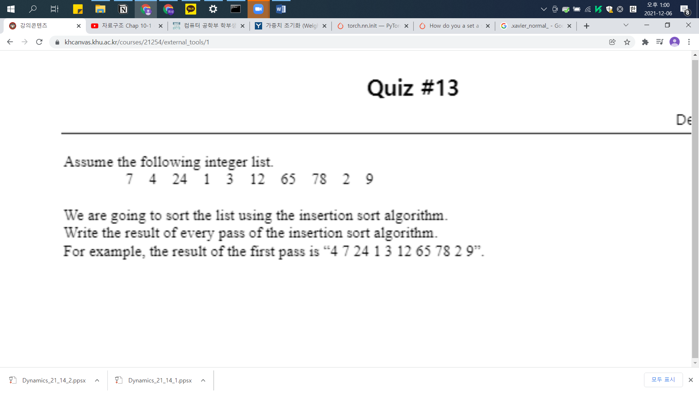

답 :

4 | 7 24 1 3 12 65 78 2 9

4 7 | 24 1 3 12 65 78 2 9

4 7 24 | 1 3 12 65 78 2 9

1 4 7 24 | 3 12 65 78 2 9

1 3 4 7 24 | 12 65 78 2 9

1 3 4 7 12 24 | 65 78 2 9

1 3 4 7 12 24 65 | 78 2 9

1 3 4 7 12 24 65 78 | 2 9

1 2 3 4 7 12 24 65 78 | 9

1 2 3 4 7 9 12 24 65 78 |

풀이 과정 :